中国医学科学院北区C栋文化墙及标识设计制作项目

比选文件

比选人：中国医学科学院基础医学研究所
（条件设备处代章）
日 期： 2024 年 月
目 录
第一部分 基本情况 2
第二部分 供应商资格要求 4
第三部分 采购需求 5
第四部分 参选文件内容 9
附件1：营业执照复印件（三证合一或五证合一）（提供复印件加盖公章） 11
附件2：法定代表人授权委托书（格式） 12
附件3：报价单（格式） 13
附件4：货物说明一览表及报价明细 14
附件5：供应商资格声明书（格式） 15
附件6：商务条款响应及偏离表（格式） 16
附件7：采购需求响应及偏离表（格式） 17
附件8：近三年（本项目比选时间之日前）相关业绩证明文件 18
附件9：采购文件要求提交的其他材料以及供货商认为应该提交的其他材料 19
第五部分 评分标准 20

第一部分 基本情况

1、项目名称：中国医学科学院北区C栋文化墙及标识设计制作项目

2、预算金额：23万元

3、采购人：中国医学科学院基础医学研究所

4、地址：北京市东城区东单三条五号

5、联系人：张老师

6、联系电话：010-69156911、69156927-605

7、采购内容：本项目拟选聘一家合格的供应商，能够快速响应，并熟悉科研单位展览展示、固定文化墙制作施工等。主要服务内容包括承担北区新址室内空间文化墙及部分区域的展览展示功能等，本项目要求较高的设计和深化设计能力，供应商需要有较高的设计能力的团队，并能较好的将设计成果落地转化。

8、比选原则：评委评审，本项目采用综合评分法，满足文件全部实质性要求，且按照评审因素的量化指标评审得分最高的供应商为成交供应商。

9、比选报名截止时间：北京时间2024年11月14日17点。

10、报名时请将联系人，联系电话及公司名称发送到邮箱：xzsbc2010@163.com

11、比选时间：北京时间2024年11月15日14点。

12、比选地点：明日楼304会议室。
13、参选文件份数：纸质正本文件的份数1份、纸质副本文件的份数2份、参选文件电子版1份（签字盖章后的pdf版本，U 盘形式递交）。

14、递交方式：封装后现场递交。
- 供应商代表需现场提供身份证和授权委托书。
- 参选材料送达时间需在2024年11月15日14点现场送达，逾期废标。（递交前若出现文件破损、丢失或逾期等问题，由各供应商自行承担其相应结果、损失和风险）
- 本项目比选过程以递交的参选文件为准进行评审，不需要供应商现场汇报。

第二部分 供应商资格要求
1.在中华人民共和国境内注册登记，有生产或供应能力的本国供应商，包括法人、其他组织和个人。
2.符合《中华人民共和国政府采购法》第二十二条的规定：
（1）具有独立承担民事责任的能力；
（2）具有良好的商业信誉和健全的财务会计制度；
（3）具有履行合同所必需的设备和专业技术能力；
（4）具有依法缴纳税收和社会保障资金的良好记录；
（5）参加此项采购活动前三年内，在经营活动中没有重大违法记录；
（6）法律、行政法规规定的其他条件。
3.本项目提交参选文件截止之日前被“信用中国”网站列入失信被执行人和重大税收违法案件当事人名单的、被“中国政府采购网”网站列入政府采购严重违法失信行为记录名单（处罚期限尚未届满的），不得参与本项目的采购活动。
4.单位负责人为同一人或者存在直接控股、管理关系的不同供应商，不得在同一项目中参选。
5.本项目不接受联合体响应。

第三部分 采购需求
- 项目概述
- 项目名称：中国医学科学院北区C栋文化墙及标识设计制作项目
- 服务地点：中国医学科学院北区C栋（北京市海淀区马连洼北路151号）
- 工期时间：2个月
- 本项目拟选聘一家合格的供应商，能够快速响应，并熟悉科研单位展览展示、固定文化墙制作施工等。主要服务内容包括承担北区新址室内空间文化墙及部分区域的展览展示功能等，本项目要求较高的设计和深化设计能力，供应商需要有较高的设计能力的团队，并能较好的将设计成果落地转化。
- 服务内容及要求
（一）服务工序
主要涵括如下方面（包括但不限于）：
1、资料收集梳理、展陈大纲编写与深化。
2、文化墙空间设计。
3、平面设计。
4、装饰装修施工图设计。
5、施工材料的采购与生产。
6、现场制作安装。
7、整体保洁，竣工验收。
（二）服务内容
随着中国医学科学院北区C栋加快投入使用前准备，一二层作为所院主要的风采展示区域，需做好文化建设和文化氛围的营造。本项目着力设计打造好如下建设内容：
- 现一、二层区域可利用墙面情况如下：
区域 | 尺寸 | 图示
一层南侧电梯厅 | 拟做适量装饰、公告栏 | 暂无图
一层大厅横梁 | 墙面长25米，高0.8米。四周可增加装饰 | 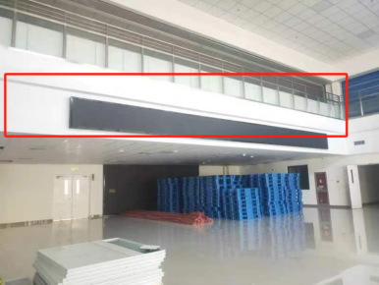
一层东侧墙面1 | 墙面长6.3米，高2.7米 | 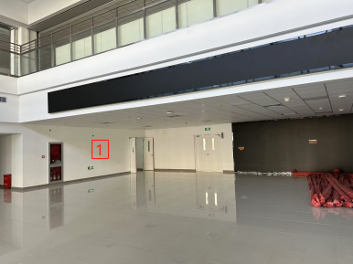
一层东侧墙面2 | 墙面长8.7米，高2.7米 | 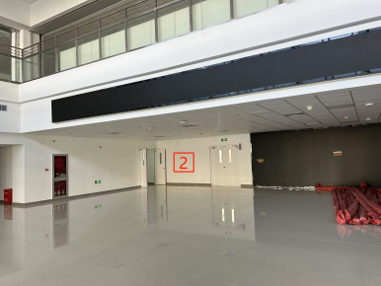
一层西侧墙面 | 墙面长4.2米，高2.7米 | 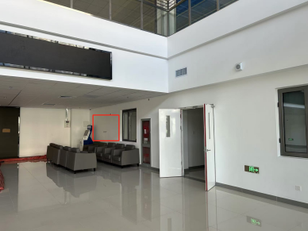
一层西侧走廊墙面 | 墙面长6.7米、高2.3米 | 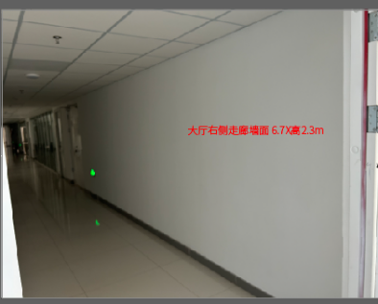
二层东侧墙面 | 墙面长19米、高2.6米 | 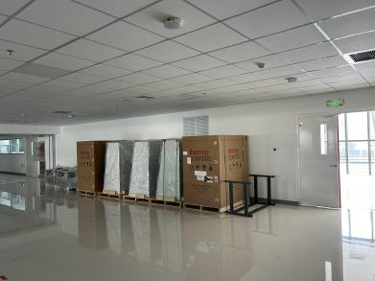
二层西侧墙面 | 墙面长20米、高2.6米 | 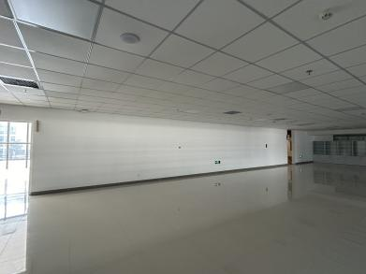
- 宣传内容应包含但不限于所院logo及名称、所院简介、总书记题词、组织架构、全体PI展示、党建公告栏、电梯厅公告栏、科研风采、历史沿革等板块。
- 制作工艺方面，主席寄语墙面文字为立体字，表面氟碳烤漆，阻燃板基层，石膏板基层，底色搭配其他颜色的壁纸；所院简介文字墙采用亚克力烤漆雕刻字，绒布喷绘UV标贴；全体PI墙面采用拼图型材，亚克力高清UV喷绘，背喷型材展板；所院logo墙展示所院中英文名称；党建公告栏、电梯公告栏、组织架构栏应做到简洁、大气、体现主题，亚克力展板内容可定期更换；科研风采做到前沿、现代风，历史沿革突出历史厚重感，均采用阻燃板基层，石膏板基层，表面宣绒布喷绘，PVC展板，内置渗光灯带，型材灯箱，激光雕刻字，装饰铝方管，需要射灯，可装多媒体大屏。
（三）服务要求
1、供应商根据本项目的特征、采购人单位特点或服务理念等进行设计。要求风格统一、视觉统一，色彩搭配合理，简洁、大气；设计线条、图形、文字搭配应符合采购人单位特点，具有可辨性，成果效果突出。
2、供应商须具有同类型项目设计、施工经验，能够快速响应，熟悉院校活动风格，设计制作质量达到高标准。
3、在成交后至活动开始之前，如采购人要求供应商对有关服务方案及设计方案进行修改或调整，供应商必须积极配合执行，方案必须经采购人确认后方可实施。
4、服务期限内出现问题，成交供应商必须即时响应，并在采购人要求合理时限内到达现场，并在采购人要求的合理时限内解决问题，现场解决不了的采取补救措施，以保证采购人的正常工作需求，成交供应商不得以任何理由影响正常使用。
5、供应商负责其投入本项目使用的设备的保管、维修维护，在服务期间，应安排技术管理人员在场，7*24小时随时处理质量或故障问题。
6、在服务期间一切安全责任由成交供应商自行承担。

第四部分 参选文件内容
（封面格式仅供参考）

正本或副本

中国医学科学院北区C栋文化墙及标识设计制作项目

参选文件

参 选 人： （单位公章）

年 月 日

目 录
*附件1：营业执照复印件（三证合一或五证合一）
*附件2：法定代表人授权委托书（格式）
*附件3：报价单（格式）
*附件4：货物说明一览表及报价明细
*附件5：供应商资格声明书（格式）
*附件6：商务条款响应及偏离表（格式）
*附件7：采购需求响应及偏离表（格式）
附件8：近三年（本项目比选时间之日前）相关业绩证明文件
附件9：采购文件要求提交的其他材料以及供货商认为应该提交的其他材料
注：1、划“*”文件是必须提供的资料，缺一项以上（含一项）视为无效响应。
2、采购人将于本项目查询截止时点在“信用中国”、“中国政府采购网”网站上对供应商进行没有上款所述失信行为和重大税收违法案件记录查询并打印查询记录，查询截止时点为：本项目参选文件提交截止时间当日。对经查询被“信用中国”网站列入失信被执行人和重大税收违法案件当事人名单的、被“中国政府采购网”网站列入政府采购严重违法失信行为记录名单（处罚期限尚未届满的）的供应商，其响应将按无效响应处理。

附件1：营业执照复印件（三证合一或五证合一）（提供复印件加盖公章）

附件2：法定代表人授权委托书（格式）
法定代表人授权书（格式）
本授权书声明： （参选人）的 （法定代表人姓名、职务）授权 （被授权人的姓名、职务）为本公司的合法代理人，就 （项目名称）参选及合同的签订，全权代表我单位处理一切与之有关的事务。

本授权书于 年 月 日盖章生效，有效期 天.
代理人无转委托权
代理人： 性别： 年龄： 身份证号：
单位： 部门： 职务：
后附：法定代表人及被授权人身份证复印件加盖公章。
代理人签字：

供应商名称：（加盖公章） 法定代表人：（签字或盖章）

年 月 日

附件3：报价单（格式）
报价单（格式）
报价日期： 年 月 日
项目名称
序号 | 分项名称 | 规格/型号（如有） |  | 数量 | 单价（人民币） | 总价（人民币）
1
2
合计 | 人民币 |  |  | 合计小写：  合计大写：
服务期： |  |  |  | 被授权人电话（手机）：
法定代表人或被授权人（签字或盖章）： |  |  | 供货商名称（加盖公章）：

附件4：货物说明一览表及报价明细
（格式自拟，须针对第三部分 采购需求进行描述和报价）（加盖公章）

附件5：供应商资格声明书（格式）
供应商资格声明书（格式）
致：采购人
在参与本次项目比选中，我单位承诺：
- 具有独立承担民事责任的能力；
- 具有良好的商业信誉和健全的财务会计制度；
- 具有履行合同所必需的设备和专业技术能力；
- 具有依法缴纳税收和社会保障资金的良好记录；
- 参加此项采购活动前三年内，在经营活动中没有重大违法
记录；
- 法律、行政法规规定的其他条件；
- 本项目提交参选文件截止之日前未被“信用中国”网站列入失信被执行人和重大税收违法案件当事人名单、未被“中国政府采购网”网站列入政府采购严重违法失信行为记录名单（处罚期限尚未届满的）；
- 不存在单位负责人为同一人或者存在直接控股、管理关系的不同供应商，在同一项目中参选。

供应商名称（加盖公章）：____________
日期：_____年______月______日

附件6：商务条款响应及偏离表（格式）
商务条款响应及偏离表
序号 | 采购文件要求 | 参选文件的响应 | 说明
注：我公司确认，除以上表格中列明的偏离外，我公司接受文件规定的所有商务条款，无其他负偏离。
注：供应商对采购文件商务部分有任何负偏离，则必须在该表中全部列明。若对采购文件无商务偏离，请在“参选文件的响应”栏只填写“对采购文件全部商务条款无商务偏离”即可。不提供上述表格的参选资料可被拒绝。

供货商名称： （加盖单位公章）

法定代表人或被授权人： （签字或盖章）

日期： 年 月 日

附件7：采购需求响应及偏离表（格式）
采购需求响应及偏离表

采购文件条目号 | 采购文件采购需求的内容与数值 | 供货商的技术响应内容与数值 | 技术响应偏差说明 | 技术支持资料（或证明材料）说明（如有）

注：
供货商应对采购文件第三部分采购需求的内容给予逐条响应，以供货产品和服务所能达到的内容予以填写，而不应复制粘贴采购文件的技术要求作为响应内容，有具体参数的应填写具体参数。

供货商名称： （加盖单位公章）

法定代表人或被授权人： （签字或盖章）

日期： 年 月 日

附件8：近三年（本项目比选时间之日前）相关业绩证明文件
序号 | 用户名称 | 项目名称 | 项目内容 | 合同价  （金额） | 项目年份 | 用户、联系电话、联系人

说明：1、业绩证明文件要求附合同复印件加盖公章（包括合同首页、内容页、签字盖章页）（保密内容可进行遮挡）；
2、为证明业绩列表中的内容真实和有效，采购人保留审核原件的权利。
供应商名称（加盖公章）：
日期：

附件9：采购文件要求提交的其他材料以及供货商认为应该提交的其他材料
（包括不限于：第五部分评分标准中要求提供的其他内容等）

第五部分 评分标准
序号 | 技术商务分值项 | 评分标准 | 分值
1 | 报价 | 报价得分采用低价优先法计算，即满足要求且报价最低的供应商的价格为基准价，其价格分为满分。  其他供应商的价格分统一按照下列公式计算：报价得分=（基准价/报价）×30%×100 | 30
2 | 业绩情况 | 近三年（本项目比选时间之日前）相关业绩，每个得1分，满分5分。应提供其证明材料（合合同首页、内容页、签字盖章页复印件并加盖公章（保密内容可进行遮挡） | 5
3 | 技术指标 | 响应第三部分 采购需求提出的要求比对，全部满足15分，有一项不满足或缺失减2.5分，扣完为止。 | 15
4 | 技术及后勤保障服务 | 包括不限于：明确生产、安装、后勤保障、维护维修方案等内容：  方案表述清晰、内容完善，得10分；  方案表述比较清晰、内容比较完善，得7分；  方案表述清晰度一般，内容完善性一般，得4分；  方案表述清晰度较差、内容完善性较差，得1分；  未提供或方案表述清晰度和内容善性较的不得分。 | 10
5 | 设计方案 | 根据提供的设计方案图纸及图片情况、人员配备、工作进度进行评审：  方案突出，文化建设和文化氛围的营造好，视觉效果及色彩搭配突出，组建项目执行团队人员配备完整、专业性强、合理可行，工作进度计划全面合理，可行性强，得40分；  方案较突出，文化建设和文化氛围的营造较好，视觉效果及色彩搭配较好，人员配备较完整、专业性较强、较合理可行，工作进度计划基本全面合理，可行性较强，得30分；  方案一般，文化建设和文化氛围的营造一般，人员配备不够完整、专业性一般、合理可行性一般，工作进度计划基本全面合理，可行性一般，视觉效果及色彩搭配一般，得20分；  方案较差，文化建设和文化氛围的营造较差，视觉效果及色彩搭配较差，人员配备不完整、专业性较差、合理可行性较差，工作进度计划较粗略，可行性较差，得10分；  未阐述相关内容或设计方案差，不能满足服务需求，得0分。 | 40

